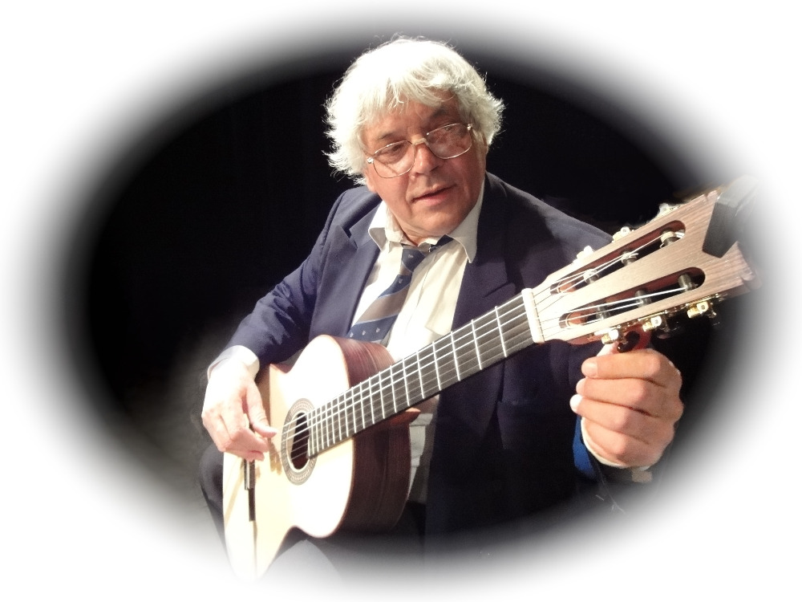
ZÁKLADNÍ UMĚLECKÁ ŠKOLA OTAKARA VONDROVICE PODĚBRADY
ZVE NA
VZPOMÍNKOVÝ KONCERT
NA KYTARISTU, PEDAGOGA A KAMARÁDA
ZDEŇKA BAŠTINCE
V ÚTERÝ 7. 9. 2021 V 19 HODIN
PODĚBRADY DIVADLO NA KOVÁRNĚ
Hrají poděbradští úspěšní absolventi z kytarových tříd Zdeňka Baštince
Jan Stránský, Radek Krupička, Kryštof Kulhánek, Martin Šuk…
kolega ze ZUŠ Stanislav Měchura a další přátelé…
vstupné zdarma

